附件2：
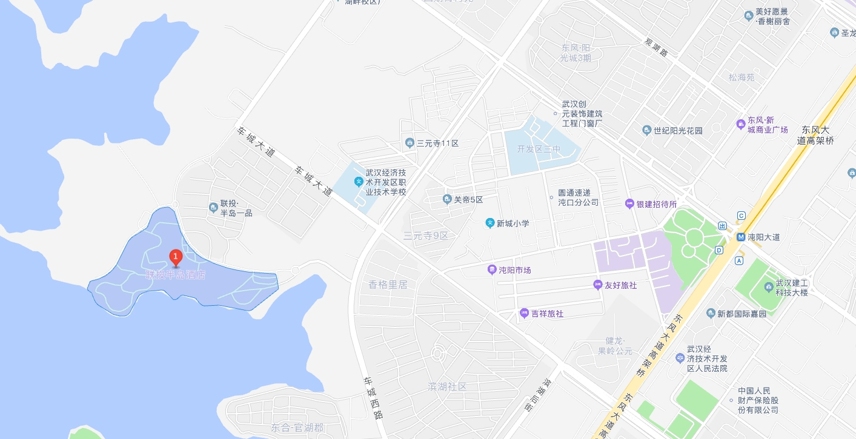
酒店信息
武汉联投半岛酒店（湖北省武汉市蔡甸区车城大道269号）

交通信息：
◆武汉天河机场→联投半岛酒店
出租车：全程42公里 预计47分钟
公交地铁：轨道交通2号线→轨道交通3号线→车都T1线
◆汉口站→联投半岛酒店
出租车：全程20公里 预计32分钟
公交地铁：轨道交通2号线→轨道交通3号线→车都T1线
◆武昌站→联投半岛酒店
出租车：全程26公里 预计32分钟
公交地铁：轨道交通4号线→轨道交通3号线→车都T1线
◆武汉站→联投半岛酒店
出租车：全程53公里 预计60分钟
公交地铁：轨道交通4号线→轨道交通3号线→车都T1线

